Code ban đầu:
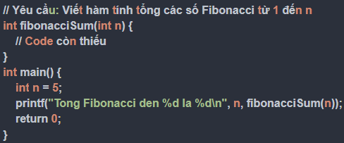
- Prompt 1: Viết code còn thiếu.
Phản hồi của AI:
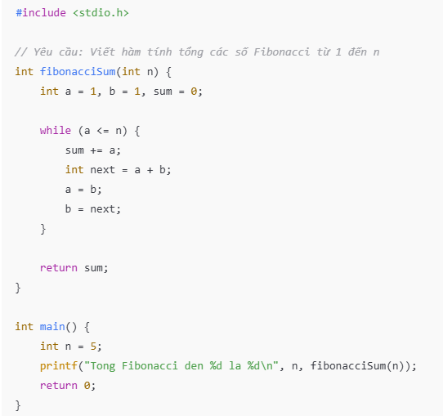
- Prompt 2: Thêm test case kiểm thử với n=0, n=1, n=10.
Phản hồi của AI:
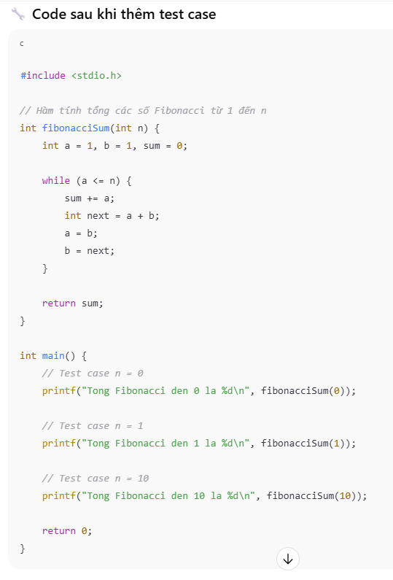

- Prompt 3: Refactor code để tối ưu hơn.
Phản hồi của AI:
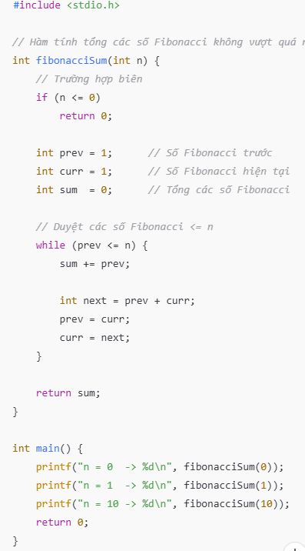

- Prompt 4: Giải thích bằng lời tại sao code refactor tốt hơn.
Phản hồi của AI:
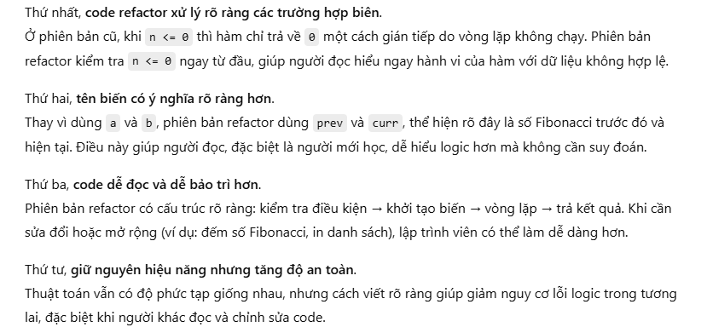
GHI NHẬN QUÁ TRÌNH LÀM VIỆC VỚI AI
Bài toán: Tính tổng các số Fibonacci từ 1 đến n
Code ban đầu
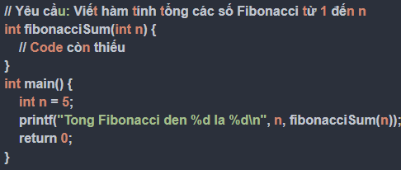
PROMPT 1
Prompt 1
Viết code còn thiếu.
Kết quả AI (Prompt 1) :
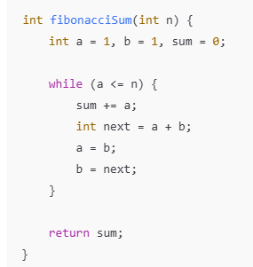
Nhận xét Prompt 1
- AI chỉ viết phần code tối thiểu để chạy
- Không giải thích
- Không kiểm thử
- Phù hợp khi cần code nhanh

PROMPT 2
Prompt 2
Thêm test case kiểm thử với n = 0, n = 1, n = 10.
Kết quả AI (Prompt 2)
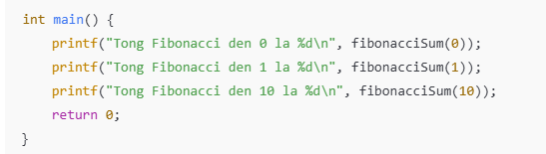
Nhận xét Prompt 2
- AI bổ sung test case
- Giúp kiểm tra các trường hợp:
biên (n = 0, n = 1)
bình thường (n = 10)
- Chưa cải thiện chất lượng code
PROMPT 3
Prompt 3
Refactor code để tối ưu hơn.
Kết quả AI (Prompt 3 – Code refactor)
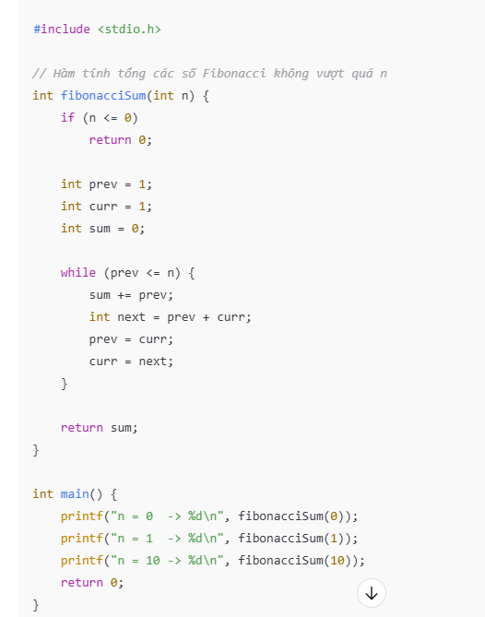

Nhận xét Prompt 3
- Code rõ ràng hơn
- Tên biến có ý nghĩa
- Xử lý rõ trường hợp biên
- Dễ đọc, dễ bảo trì

PROMPT 4
Prompt 4
Giải thích bằng lời tại sao code refactor tốt hơn.
Kết quả AI (Prompt 4 – Giải thích)
- Code refactor xử lý rõ ràng trường hợp n <= 0
- Tên biến prev, curr giúp hiểu rõ ý nghĩa
- Cấu trúc chương trình mạch lạc hơn
- Giữ nguyên hiệu năng nhưng tăng độ an toàn
- Dễ mở rộng và bảo trì trong tương lai

TỔNG KẾT TOÀN BỘ QUÁ TRÌNH
Prompt | Mục tiêu | Kết quả đạt được
Prompt 1 | Viết code | Code chạy được
Prompt 2 | Kiểm thử | Phát hiện lỗi biên
Prompt 3 | Refactor | Code sạch, tối ưu
Prompt 4 | Giải thích | Hiểu bản chất cải tiến

KẾT LUẬN
Việc thay đổi prompt từ đơn giản đến chi tiết, chất lượng kết quả AI tạo ra được cải thiện rõ rệt. Prompt càng cụ thể thì AI không chỉ viết code đúng mà còn hỗ trợ kiểm thử, tối ưu và giải thích, giúp người học hiểu sâu hơn và viết code tốt hơn.

